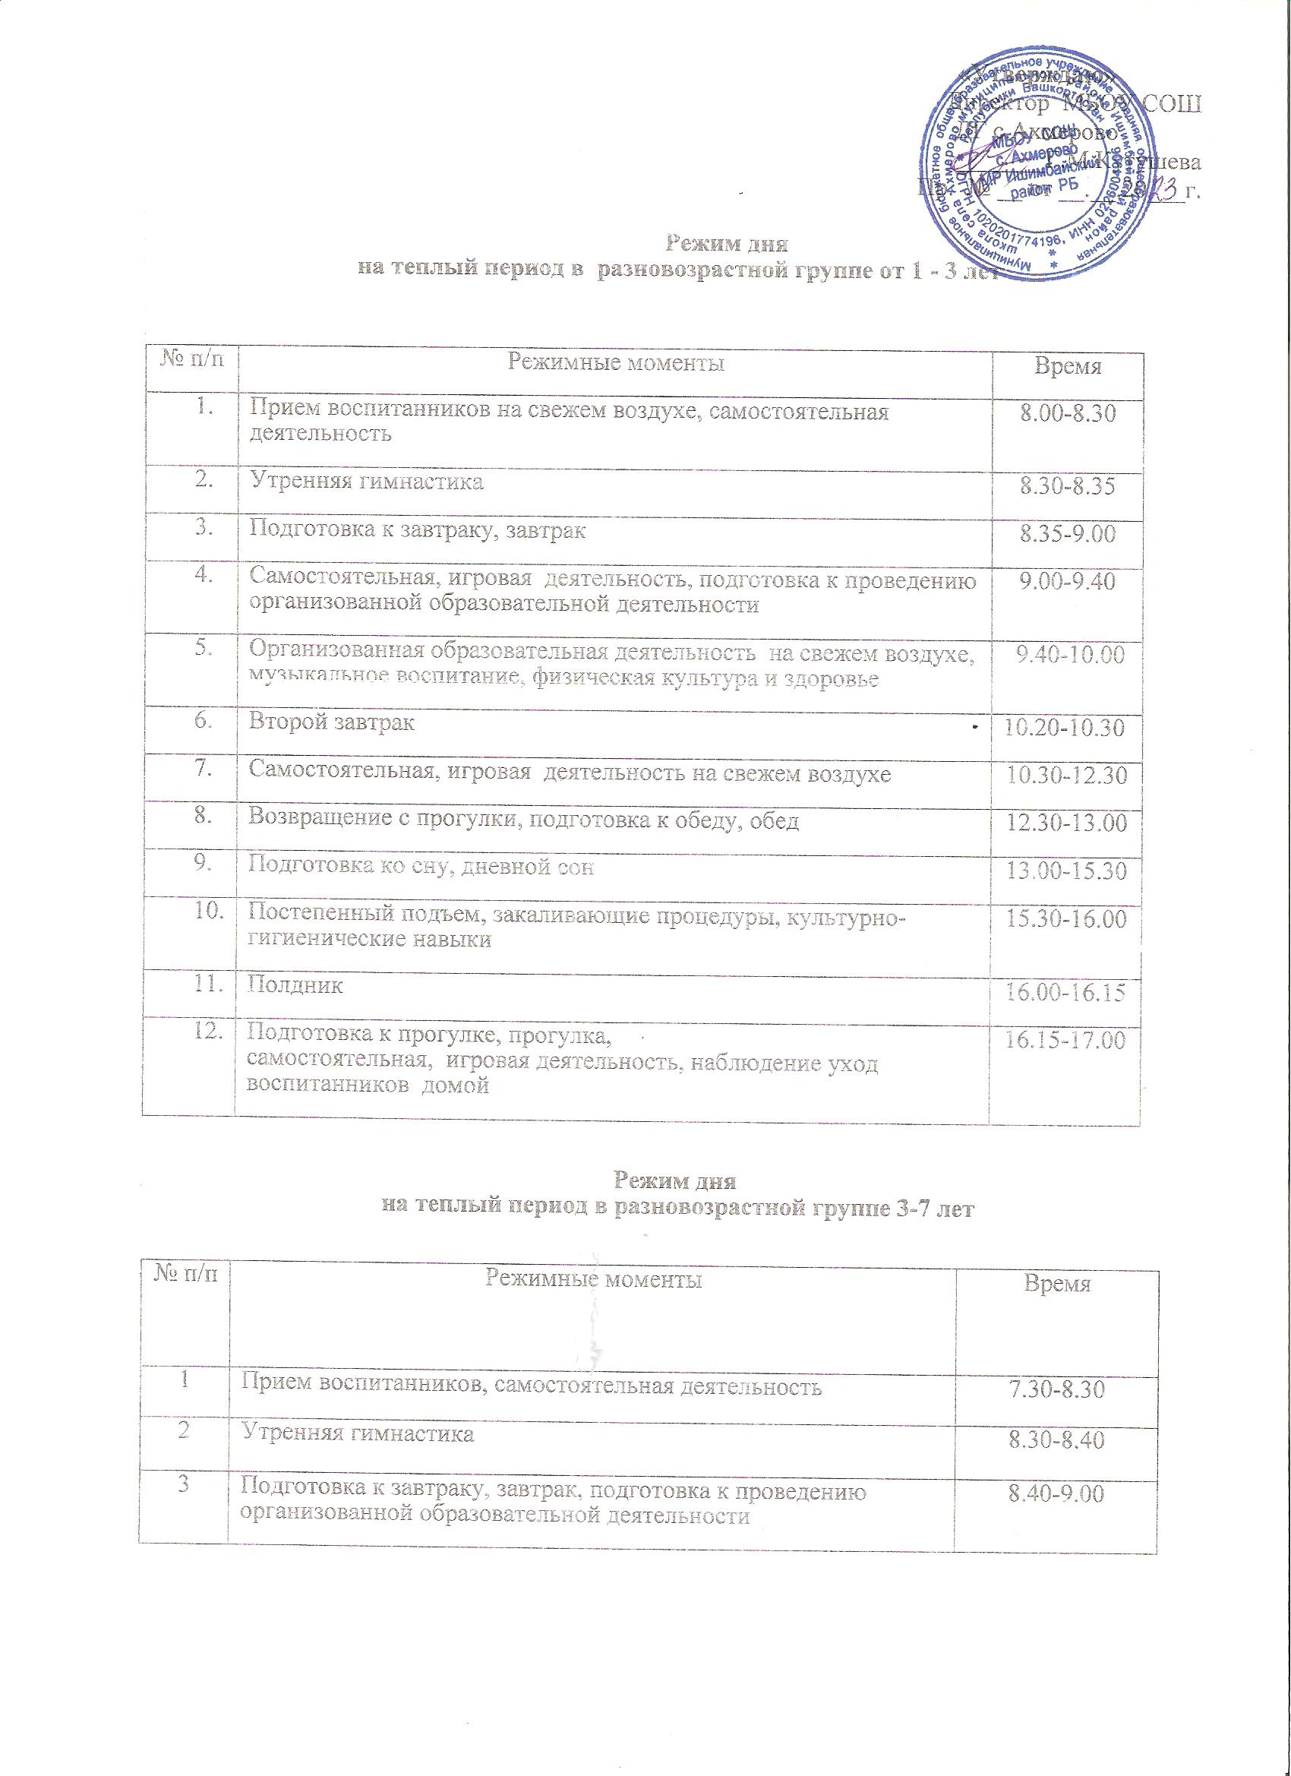

«Утверждаю»
Директор МБОУ СОШ
ДГ с.Ахмерово
_______Г.М.Кутушева
ПР. № __ от __.__.20___г.

Режим дня
на теплый период в разновозрастной группе от 1 - 3 лет

№ п/п | Режимные моменты | Время
 | Прием воспитанников на свежем воздухе, самостоятельная деятельность | 8.00-8.30
 | Утренняя гимнастика | 8.30-8.35
 | Подготовка к завтраку, завтрак | 8.35-9.00
 | Самостоятельная, игровая деятельность, подготовка к проведению организованной образовательной деятельности | 9.00-9.40
 | Организованная образовательная деятельность на свежем воздухе, музыкальное воспитание, физическая культура и здоровье | 9.40-10.00
 | Второй завтрак | 10.20-10.30
 | Самостоятельная, игровая деятельность на свежем воздухе | 10.30-12.30
 | Возвращение с прогулки, подготовка к обеду, обед | 12.30-13.00
 | Подготовка ко сну, дневной сон | 13.00-15.30
 | Постепенный подъем, закаливающие процедуры, культурно-гигиенические навыки | 15.30-16.00
 | Полдник | 16.00-16.15
 | Подготовка к прогулке, прогулка, самостоятельная, игровая деятельность, наблюдение уход воспитанников домой | 16.15-17.00

Режим дня
на теплый период в разновозрастной группе 3-7 лет

№ п/п | Режимные моменты | Время
1 | Прием воспитанников, самостоятельная деятельность | 7.30-8.30
2 | Утренняя гимнастика | 8.30-8.40
3 | Подготовка к завтраку, завтрак, подготовка к проведению организованной образовательной деятельности | 8.40-9.00
4 | Организованная образовательная деятельность на свежем воздухе, музыкальное воспитание, физическая культура и здоровье | 9.00-10.00
5 | Подготовка к прогулке, прогулка | 10.00-11.30
6 | Возвращение с прогулки, подготовка к обеду | 11.40-12.00
7 | Обед | 12.00-12.30
8 | Подготовка ко сну, дневной сон | 12.30-15.00
9 | Подъем, минигимнастика | 15.00-15.15
10 | Полдник | 15.15-15.45
11 | Подготовка к прогулке, прогулка | 15.45-17.30
12 | Уход домой | 17.30-18.00

Режим дня
на холодный период в разновозрастной группе 1-3 лет

№ п/п | Режимные моменты | Время
1 | Прием воспитанников, самостоятельная деятельность | 8.00-8.30
2 | Утренняя гимнастика | 8.30-8.35
3 | Подготовка к завтраку, завтрак, подготовка к проведению непосредственно образовательной деятельности | 8.35-9.00
4 | Организованная образовательная деятельность | 9.00-9.40
5 | Игры, самостоятельная игровая деятельность, индивидуальная работа | 9.40 -10.20
6 | Второй завтрак | 10.20 -10.30
7 | Подготовка к прогулке, прогулка | 10.30-11.40
8 | Возвращение с прогулки, подготовка к обеду | 11.40-12.00
9 | Обед | 12.00-12.30
10 | Подготовка ко сну, дневной сон | 12.30-15.00
11 | Подъем, минигимнастика | 15.00-15.15
12 | Полдник | 15.15-15.25
13 | Игры, самостоятельная игровая деятельность, подготовка к ООД | 15.25 -16.00
114 | Подготовка к прогулке, прогулка. Уход домой | 16.00-17.00
Режим дня
на холодный период в разновозрастной группе 3-7лет

№ п/п | Режимные моменты | Время
 | Прием воспитанников, самостоятельная деятельность, индивидуальная работа | 7.30-8.30
 | Утренняя гимнастика | 8.30-8.40
 | Завтрак | 8.40-9.00
 | Организованная образовательная деятельность | 9.00-10.50
 | Второй завтрак | 10.50-11.00
 | Подготовка к прогулке. Прогулка | 11.00-12.20
 | Возвращение с прогулки, подготовка к обеду | 12.20-12.30
 | Обед | 12.30-13.00
 | Подготовка ко сну, дневной сон | 13.00-15.00
 | Постепенный подъем, закаливающие процедуры | 15.00-15.15
 | Самостоятельная, игровая деятельность | 15.15-15.45
 | Полдник | 15.45-16.00
 | Игры, самостоятельная игровая деятельность, индивидуальная работа | 16.00-16.30
 | Прогулка, возвращение с прогулки, самостоятельная игровая деятельность. Уход домой | 16.30-18.00

РЕЖИМ ДНЯ
В АДАПТАЦИОННЫЙ ПЕРИОД

Дни недели | Режимные процессы | Время
1-й | Приход на прогулку (с родителями): Знакомство с воспитателем, воспитанниками Уход домой | 10.00-11.00
2-й день  3-й день | Утренний приём, игры, утренняя гимнастика Подготовка к завтраку, завтрак Непосредственно образовательная деятельность Второй завтрак Игры, самостоятельная деятельность воспитанников, подготовка к прогулке, прогулка Подготовка к обеду, обед, уход домой  Утренний приём, игры, утренняя гимнастика Подготовка к завтраку, завтрак Непосредственно образовательная деятельность Второй завтрак Игры, самостоятельная деятельность воспитанников, подготовка к прогулке, прогулка Подготовка к обеду, обед Подготовка ко сну, дневной сон Постепенный подъем, подготовка к полднику, полдник Самостоятельная игровая деятельность, подготовка к прогулке, прогулка | 7.30.-9.00 9.10-9.50 9.50-10.00 10.00-10.20 11.00-12.00  12.00-12.30  8.00-9.00 9.10-9.50 10.00-10.10 10.10-10.30 10.30-12.00  12.00-12.30 12.30-15.00 15.15-15.30  15.30-17.30
4-й день 5-й день | Соблюдается обычный распорядок дня соответствующий образовательной программе

РЕЖИМ ДНЯ
в группе раннего возраста (1-3года) В ПЕРИОД КАРАНТИНА

№ п/п | Режимные моменты | Время
1 | Прием воспитанников, самостоятельная деятельность | 7.30-8.30
2 | Утренняя гимнастика (проводится в группе) | 8.30-8.40
3 | Подготовка к завтраку, завтрак, самостоятельная, игровая деятельность | 8.40-8.55
4 | Подготовка к проведению непосредственно образовательной деятельности | 8.55-9.00
5 | Непосредственно образовательная деятельность (проводится в группе) | 9.00-10.00
 | Второй завтрак | 10.00-10.10
6 | Самостоятельная, игровая деятельность | 10.10-10.20
7 | Подготовка к прогулке, прогулка | 10.20-12.30
8 | Возвращение с прогулки, подготовка к обеду | 12.30-12.40
9 | Обед | 12.40-13.00
10 | Подготовка ко сну, дневной сон | 13.00-15.30
11 | Постепенный подъем, закаливающие процедуры | 15.30-15.50
12 | Полдник | 15.50-16.00
13 | Самостоятельная, игровая деятельность | 16.00-16.10
14 | Подготовка к прогулке, прогулка уход домой | 16.10-17.00

РЕЖИМ ДНЯ
В РАЗНОВОЗРАСТНОЙ ГРУППЕ (3-7лет) В ПЕРИОД КАРАНТИНА

№ п/п | Режимные моменты | Время
1 | Прием воспитанников, самостоятельная, игровая деятельность | 7.30-8.30
2 | Утренняя гимнастика (проводится в группе) | 8.30-8.40
3 | Подготовка к завтраку, завтрак, подготовка к проведению непосредственно образовательной деятельности | 8.40-9.00
4 | Непосредственно образовательная деятельность (с перерывами) проводится в группе | 9.00-9.50
5 | Второй завтрак | 9.50-10.00
6 | Подготовка к прогулке, прогулка | 10.00-11.10
7 | Возвращение с прогулки, подготовка к обеду | 11.10-11.30
8 | Обед | 11.30-12.00
9 | Подготовка ко сну, дневной сон | 12.00-14.15
10 | Подъем, минигимнастика | 14.15-14.25
11 | Полдник | 14.25-14.40
12 | Самостоятельная, игровая деятельность, подготовка к проведению непосредственно образовательной деятельности | 14.40-15.00
13 | Непосредственно образовательная деятельность, дополнительное образование (проводится в группе) | 15.00-15.30
14 | Подготовка к прогулке, прогулка .Уход домой | 15.30-18.00
* вся образовательная деятельность проводится в группе

РЕЖИМ ДНЯ
в группе раннего возраста (1-3года) ВО ВРЕМЯ КАНИКУЛ

№ п/п | Режимные моменты | Время
1 | Прием воспитанников, самостоятельная деятельность | 7.30-8.30
2 | Утренняя гимнастика | 8.30-8.40
3 | Подготовка к завтраку, завтрак, самостоятельная, игровая деятельность | 8.40-8.55
4 | Подготовка к проведению непосредственно образовательной деятельности | 8.55-9.00
5 | Непосредственно образовательная деятельность | 9.00-9.20
6 | Самостоятельная игровая деятельность | 9.20-10.00
6 | Второй завтрак | 10.00-10.10
7 | Самостоятельная, игровая деятельность | 10.10-10.20
8 | Подготовка к прогулке, прогулка | 10.20-12.20
9 | Возвращение с прогулки, подготовка к обеду | 12.20-12.30
10 | Обед | 12.30-13.00
11 | Подготовка ко сну, дневной сон | 13.00-15.30
12 | Постепенный подъем, закаливающие процедуры | 15.30-15.50
13 | Полдник | 15.50-16.00
14 | Самостоятельная, игровая деятельность | 16.00-16.20
15 | Подготовка к прогулке, прогулка, уход домой | 16.20-17.00

РЕЖИМ ДНЯ
В РАЗНОВОЗРАСТНОЙ ГРУППЕ (3-7) ВО ВРЕМЯ КАНИКУЛ

№ п/п | Режимные моменты | Время
1 | Прием воспитанников, самостоятельная, игровая деятельность | 7.30-8.30
2 | Утренняя гимнастика | 8.30-8.40
3 | Подготовка к завтраку, завтрак, подготовка к проведению непосредственно образовательной деятельности | 8.30-9.00
4 | Непосредственно образовательная деятельность | 9.00-9.30
 | Второй завтрак | 9.30-9.40
5 | Подготовка к прогулке, прогулка | 9.40-11.40
6 | Возвращение с прогулки, подготовка к обеду | 11.40-12.00
7 | Обед | 12.00-12.30
8 | Подготовка ко сну, дневной сон | 12.30-14.45
9 | Подъем, минигимнастика | 14.45-14.55
10 | Полдник | 14.55-15.10
11 | Самостоятельная, игровая деятельность | 15.10-16.40
13 | Подготовка к прогулке, прогулка, уход домой | 16.40-18.00
*во время каникул организуется образовательная деятельность по образовательным областям «Музыка», «Физическая культура» (время НОД сокращается)

